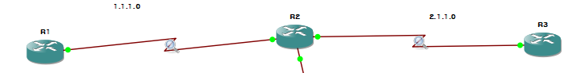
처음엔 두개 네트워크

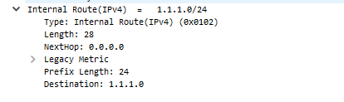
#update 패킷
UC

시나리오.
- 모든 라우터를 auto-summary로 지정하여 구성한 다음 conversions 증가 현상을 확인하고 SIA 상태가 발생하는지 확인한다
- 라우터에 Access List를 부여하여 224.0.0.10으로 오는 값을 허용했을 때 SIA 상태가 발생하는지 확인한다.
- 한쪽 라우터의 bandwidth를 1로 두고 delay를 10000으로 설정한 상태에서 다른 한쪽 라우터의 인터페이스를 껐다 켰을 때 SIA 상태가 발생하는지 확인한다.

시나리오 1

시나리오 2
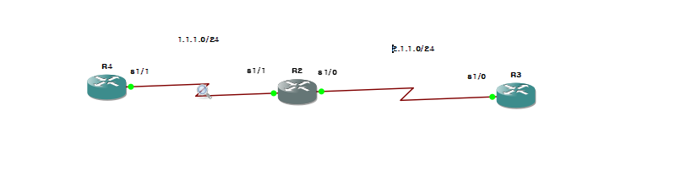
시나리오 2의 구성도

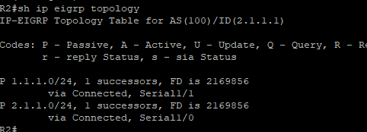
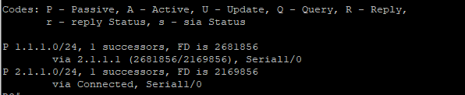
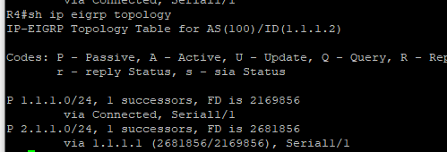
각 라우터 별 eigrp 설정 화면

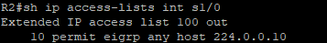
R4 – R2 사이 교환된 패킷 정보와 적용된 AccessList 설정

2번째 시나리오로 SIA 상태가 되지 않음을 확인하였다.

시나리오 3
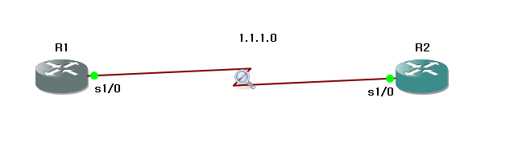
시나리오 3의 구성도

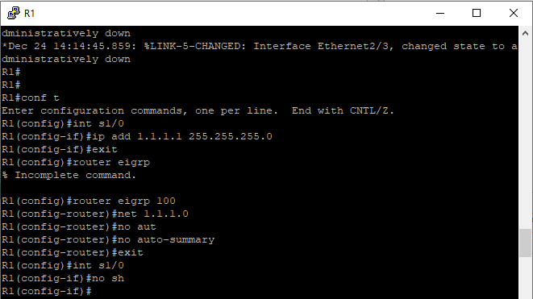
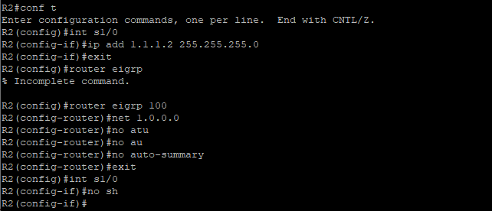
R1(위), R2(아래) eigrp 설정

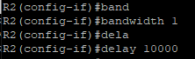
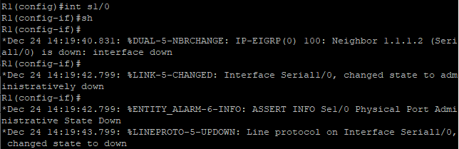
R2의 bandwidth와 delay를 설정해주고 R1의 인터페이스를 다운시켰다

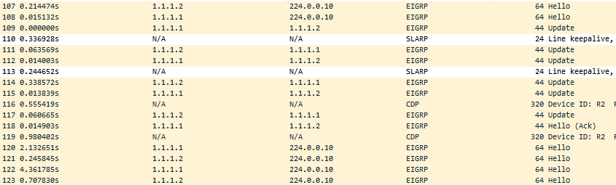

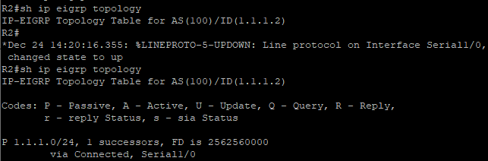

3번 시나리오로는 SIA 상태가 되지 않는 것을 확인하였다.

